РОССИЯ В ИСКУССТВЕ.
Музыкально – литературное путешествие.
Посвящается Году Российской Истории.
Россия. Русь. Многострадальная и сильная, разноликая и могучая, познавшая
и вынесшая на своих плечах бури социальных потрясений, восстаний… и гордая
именами великих…В чём же сила твоя, в чём же счастье русской земли?
- Звучит песня Е.Плотниковой «Счастье русской земли».
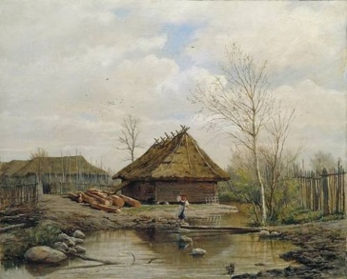
Что такое Россия? Что для нас для всех «РОССИЯ»?
А может быть это: маленький домик с соломенной
крышей у речки на картине художника Брюлова?
Или: берёзы весной, на которых свили гнёздышки
грачи? ( Картина Саврасова «Грачи прилетели».)
Или, может быть – это длинная дорога среди рощи
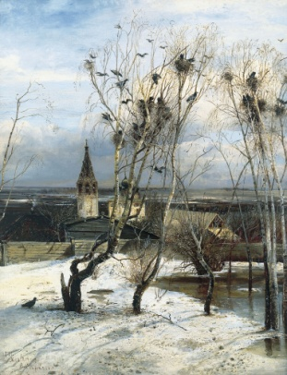
деревьев, словно зовущая к поиску своего счастья?
( Картина Ендогурова « Ранняя весна».)
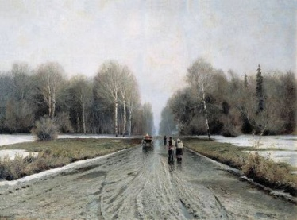
Что же такое « РОССИЯ»?
- Звучит песня» Конь»
группы «ЛЮБЭ».
Необозримая ширь полей, колосья
в полях, разливы могучих рек, синь
неба и причудливые облака, лесные проталинки, блеск куполов над храмами.
Жизнь городов, людская суета, судьбы, события , свершения – это РОССИЯ!
- Звучит песня «Красно солнышко» в исполнении Л. Зыкиной.
Велик масштаб России, замечательны её регионы: Урал, Сибирь. Дальний Восток .Вспомним великие русские города: Сергиев Посад, Переяславль –
Залесский, Ростов, Ярославль, Кострома, Иваново, Суздаль, Владимир,
Санкт – Петербург, Новгород. Москва…Сколько великих городов, сколько событий, происшедших в них! Исчисление нашей российской истории берёт
своё начало с 862-го года. Появляются летописи, документы, исторические письма, былины о прошло,. по которым создавалась и писалась наша история.
И ожила она для нас в литературе, живописи, поэзии, музыке .Как можно выразить образ России в искусстве?
1.Через исторические события, в образах русских богатырей.
2.Через богатство русской природы
3.Чувства, переживания, настроения русских людей.
4.Через русские народные праздники.
5.Образы русских сказочных героев.
С давних времён история Руси ознаменовывалась великими событиями.
Столицами Государства Русского поочерёдно становились: стольный город КИЕВ, ВЕЛИКИЙ НОВГОРОД, златоглавая МОСКВА. В русском народном творчестве рождались эпические (повествовательные) песни и сказы: леген-
дарно -героические, богатырские, исторические, лирико-драматические, сказочно - фантастические.Особой красотой и художественной силой образов
отличались русские былины.В них описывались подвиги великих и могучих
русских богатырей в борьбе с врагами родной земли и повседневном служении «заставе богатырской». Идея защиты Родины и русской государственности составляет основу русского былинного эпоса. Его главными героями являются три богатыря:ИЛЬЯ МУРОМЕЦ, ДОБРЫНЯ НИКИТИЧ,АЛЁША ПОПОВИЧ.
Старший среди богатырей-ИЛЬЯ МУРОМЕЦ-является выразителем лучших
черт русского народа: мужества, гуманности, бесстрашия и патриотизма.
Его названный брат-ДОБРЫНЯ НИКИТИЧ – также -храбр и великодушен. Он
обладает разносторонними способностями и талантами: играет на гуслях,
славится знанием правил хорошего обращения, дипломатическими способностями. АЛЁШЕ ПОПОВИЧУ присущи горячность и задор , хитрость
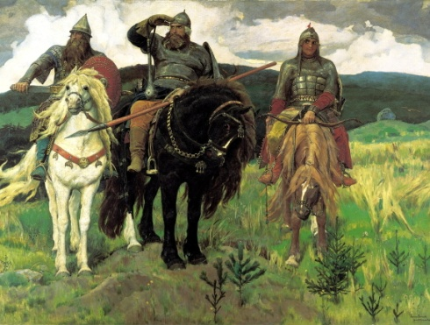
и находчивость, которые сочетаются со смелостью и силой. Образы этих героев представлены в картине художника Васнецова «3 БОГАТЫРЯ». А русский композитор Александр Порфирьевич Бородин, чьё творчество наполнено
духом былинного эпоса, создал величественные картины далёкого прошлого
в симфонии №2, получившей название «БОГАТЫРСКАЯ».
- Звучит начало 1-ой части симфонии №2 «Богатырская» А.П.Бородина.
Проходят года, летят столетия. 1703 год. ПЁТР I начинает основание
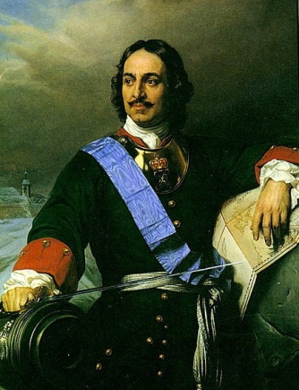
Великого города на Неве. Строится Петропавловская крепость, Адмиралтей-
ская верфь, слободки. Жизнь бьёт ключом. Новый город заполняется различными мастеровыми: кузнецами, плотниками, столярами, литёйщиками, каменщиками, штукатурами... Начинаются великие реформы: морской флот,кораблестроение, армия, связи с Европой, образо-
вание и, конечно, культура и музыка .Именно в эпоху
ПЕТРА ВЕЛИКОГО развивается вид славительной песни-
КАНТ, которая исполнялась на 3 голоса, посвящалась крупным событиям, прославляла Отечество, победы, выражала триумф и
ликование.
- Звучит кант «Радуйся русской земле».
Незабвенный период русской истории-1242-ой год. История донесла до нас
имя новгородского князя Александра Ярославовича, отстоявшего наш край
от шведских и немецких рыцарей.Став князем в Новгороде, он был прекрас-
ным военачальником, защищал мир не только мечом, но и мирными перего-
ворами с западными соседями. Освободив Псков зимой 1242-го года, князь
Александр решает заманить рыцарей на лёд Чудского озера. 5 апреля состоя-
лась великая битва. В результате, Русь отстояла свои права и защитила свою территорию от шведов и немцев. Князь прожил 43 года и был причастен к лику Святых, получивший имя «АЛЕКСАНДРА НЕВСКОГО». Композитор
Сергей Прокофьев увековечил память о нём, написав кантату «Александр Невский» и музыку к одноимённому фильму.
- Звучит фрагмент из кантаты С.Прокофьева «Александр Невский» -
«Вставайте, люди русские!»
Со времён основания Санкт-Петербурга Петром I ,немаловажное значение имело строительство храмов и соборов в городах России.Именно они являлись лицом города и его духовной жизни. Первым главным храмом Санкт-Петер-
бурга становится Троицкая церковь (Петропавловский собор ещё только строился).Там проходили главные богослужения, с её крыльца возвещались
царские указы.А затем, на протяжении последующих десятилетий,появились:
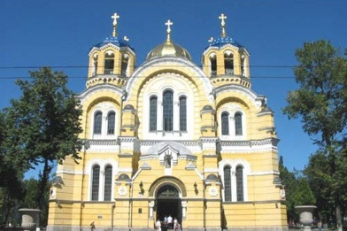
ВЛАДИМИРСКИЙ СОБОР.(1761-1769 г .Икона Владимирской Божьей Матери-заступницы земли русской).
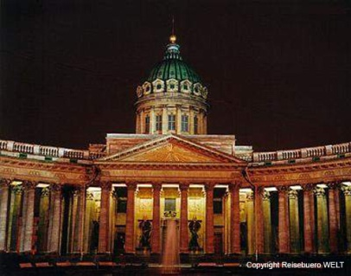
КАЗАНСКИЙ СОБОР. (1801-1811 г. Казанская икона Божьей Матери. В 1813
году здесь был похоронен М.И.Кутузов).
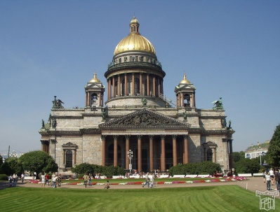
ИСААКИЕВСКИЙ СОБОР. (1818-1858 г. Собор преподобного Исаакия Далматского).
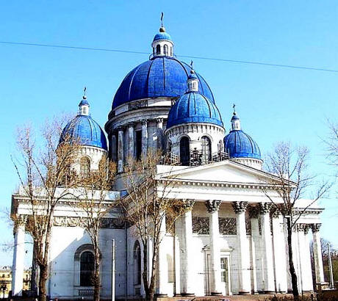
ТРОИЦКИЙ СОБОР. (1828-1835 г. Построен в честь Лейб-гвардии Измай-
ловского полка).
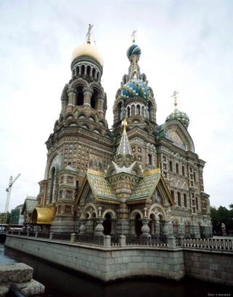
СПАС НА КРОВИ. (1883-1907 г.1 марта 1881года был смертельно ранен
император АлександрII. С разрешения его сына-Александра III- принято решение возвести храм).
В Москве блещут куполами и вдохновляют изысканной архитектурой
НОВОДЕВИЧИЙ МОНАСТЫРЬ, СОБОР ВАСИЛИЯ БЛАЖЕННОГО,
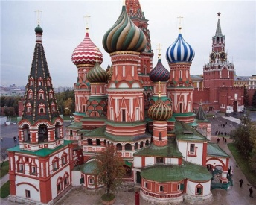
ХРАМ ХРИСТА СПАСИТЕЛЯ.
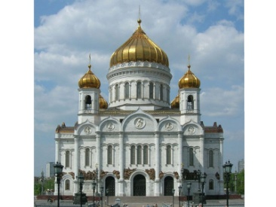
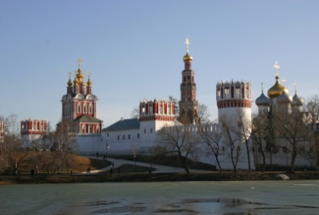
Многие русские города становятся носителями духовной и религиозной
культуры.А что же всех их объединяло? Что издавна на Руси возвещало о
великих и значительных событиях? Конечно, колокольный звон.
Модест Петрович Мусоргский ввёл звон колоколов в оперу «Борис Годунов»,
он же - написал серию пьес по картинкам своего друга-художника Виктора Гартмана. Одна из них –«Ворота в Стольном городе Киеве».Колокольность,
триумфальность,широта, величие России – одна из главных тем в творчестве С.В.Рахманинова, раскрывшаяся в фортепианных концертах, прелюдиях,
«этюдах-картинах».
- Звучит «Колокольный звон» из оперы М.П.Мусоргского «Борис Годунов».
А красота русской природы? Нет такого художника, поэта или композитора,
который бы не выразил её спокойной простоты и мягкости. простора и насыщенности, «воздуха свободы и упоения». Как замечательно написал
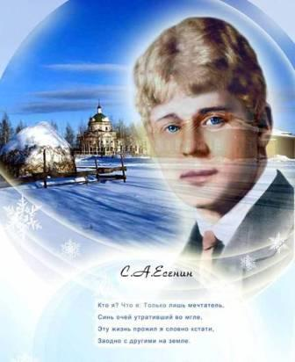
«певец России» –СЕРГЕЙ ЕСЕНИН:
Гой, ты Русь моя родная, хаты…, в ризах образа.
Не видать конца и края, только синь сосёт глаза.
Как захожий богомолец, я смотрю твои поля.
И у низеньких околиц звонко чахнут тополя.
Пахнет яблоком и мёдом по церквам твой кроткий спас.
И гудит за корогодом по церквам весёлый пляс.
Если крикнет рать святая: «Кинь ты Русь, живи в раю!»
Я скажу: «Не надо рая, дайте РОДИНУ мою!».
Сколько прекрасных картин создано русскими художниками:Перов,
Васнецов, Суриков, Репин, Левитан…: «Это – русское раздолье,
это – Родина моя!».
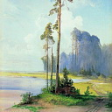
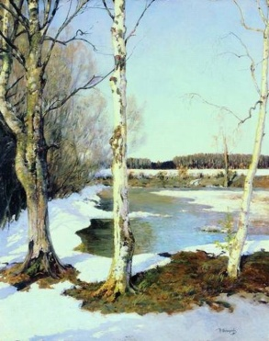
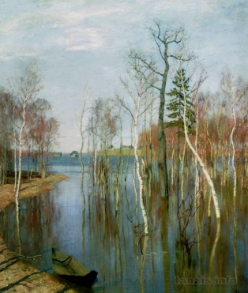
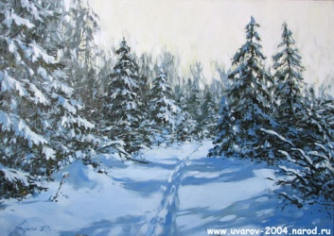

- Звучит песня «Родина». Группа «Синяя птица».
Как изумительно верно заметил А.С.ПУШКИН:
«Приветствую тебя, пустынный уголок,
Приют спокойствия, трудов и вдохновенья
.Где льётся дней моих невиданных поток,
На лоне счастья и забвенья.»
Впечатления русской природы, обаяние древней псковской земли
( с. Михайловское), общение с крестьянами, с любимой няней – Ариной Родионовной - всё благотворно способствовало постижению поэтом души русского человека.
«Здесь меня таинственным щитом
Святое провиденье осенило.
Поэзия, как Ангел –утешитель,
Спасла меня, и я воскрес душой».
- Звучит фрагмент из симфонии №1 П.И.Чайковского «Зимние
грёзы», начало 1-ой части.
Вы спросите: «А где творчество, что есть главное в жизни русского народа?»
Чем жили наши предки, помимо того, что работали на земле – матушке,
кормившей их ,упорно трудились, созидали?».
ПРАЗДНИКИ! Как же без них! СВЯТКИ, МАСЛЕНИЦА, ИВАН КУПАЛО,
ВЕСЁЛЫЕ СВАДЬБЫ! О великий русский народ!
М.Ю.ЛЕРМОНТОВ:
«Люблю Россию я, но странною любовью
Не победит её рассудок мой.
Ни слава, купленная кровью,
Ни полный гордого доверия, покой.
Ни тёмной старины заветные преданья
Не шевелят во мне отрадного мечтанья.
Но я люблю за что – не знаю сам. –
Её степи холодное молчанье,
Её лесов безбрежных колыханье,
Разливы рек её, подобные морям.
Просёлочным путём люблю скакать в телеге
И взором медленным, пронзая ночи тень,
Встречать по сторонам, вздыхая о ночлеге,
Дрожащие огни печальных деревень.
Люблю дымок спалённой жнивы,
В степи ночующий обоз,
И на холме средь жёлтой нивы
Чету белеющих берёз.
С отрадой, многим незнакомой,
Я вижу полное гумно.
Избу, покрытую соломой,
С резными ставнями окно.
И в праздник, вечером росистым
Смотреть до полночи готов
На пляску с топаньем и свистом
Под говор пьяных мужичков.»
А какой же праздник без гармошек, балалаек ,задорной, лихой
гулянки!
- Звучит русская народная песня «Светит месяц»
Мы должны знать историю нашей страны, её прошлое, события,
людей, посвятивших ей свою жизнь. Мы должны гордиться нашей
страной и никогда не допустить войн, осквернения, катастроф. И
пусть каждое новое поколение помнит и будет продолжать наши
великие традиции. О земле нашей и людях, прославивших и воспевших
её, можно говорить бесконечно. Неиссякаем поток лучших произведе-
ний искусства.
Так, в чём же счастье России? В чём же сила земли русской?
В нас! В величии народа, его поступках, мыслях, делах и несравненном
русском великодушии!
- Звучит «Гимн России».

